«Значение семейного досуга как средство укрепления здоровья детей»

Забота о детях, их благополучии, счастье и здоровье всегда была и будет главной заботой семьи. Прочное место в режиме дня семьи должна занять физическая культура. Здоровье малыша, развитие его интеллекта. Формирование характера, воспитание у него полезных навыков и умений - вот важнейшие задачи, стоящие перед родителями.
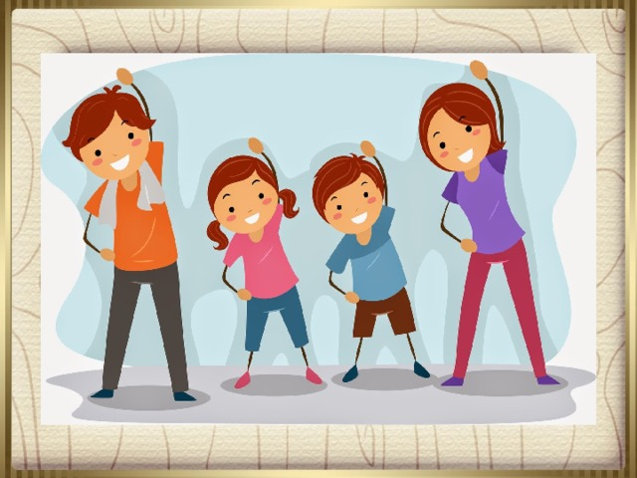
Фундамент здоровья, физического и психического, закладывается именно в детстве. Достаточно ли прочным будет этот фундамент, зависит целиком от вас, родители, от того, как вы будете воспитывать детей, какие полезные привычки они приобретут. Важно привить детям дошкольного возраста вкус к регулярным занятиям физкультурой, потребность в таких занятиях. Сделать это не просто. Если вы с первых лет приучили ребёнка к правильному режиму, закалили его, то ваша задача облегчается. Вам надо лишь последовательно продолжать начатое. Но если вы уделяли физической культуре недостаточно внимания, что-то упустили, не огорчайтесь. К счастью всё можно исправить. Надо только проявить настойчивость.
Всем родителям хочется, чтобы их ребёнок рос здоровым, сильным крепким. Однако не все знают, как этого добиться. И в результате дети, особенно дошкольники, часто болеют, растут слабыми, физически плохо развитыми. К этому, к сожалению, привыкли как к своеобразной норме. Маленький - значит слабый, - считают родители, - его надо охранять, защищать, оберегать, но защищают и оберегают малыша часто совсем не от того, от чего следует. Родители внимательно следят, чтобы ребёнок не бегал слишком много и слишком быстро (вдруг вспотеет!), не прыгал (как бы не ушибся!), не лазал (а если упадёт?!), и, к сожалению, не очень задумываются о том, что их чрезмерная заботливость не делает ребёнка здоровее. Они часто забывают, что ключ к успеху в укреплении здоровья детей - в разумном физическом воспитании. Ведущей системой в организме ребёнка, является скелетно-мышечная, а все остальные развиваются в прямой зависимости от неё. Нагружая мышечную систему, вы не только воспитываете ребёнка сильным и ловким, но и развиваете его сердце, лёгкие, все внутренние органы. Бег, например, заставляет быстрее биться сердце. Естественно, с гораздо большим напряжением в это время работают лёгкие, почки, печень, так как усиливается обменные процессы. Таким образом, включение скелетно-мышечной системы в напряжённую работу ведёт к совершенствованию всех органов и систем, к созданию тех резервов мощности и прочности организма, которые и определяют меру здоровья.
Движение - это путь не только к здоровью, но и к развитию интеллекта. Движения, особенно пальцев рук, стимулируют развитие мозга, разных его отделов. И чем раньше они войдут в жизнь ребёнка, тем лучше он будет развит. Правильно организованное физическое воспитание способствует развитию у детей логического мышления, памяти, инициативы, воображения, самостоятельности. Дети становятся более внимательными и наблюдательными, более дисциплинированными. У них укрепляется воля и вырабатывается характер.
Физическое воспитание ребёнка - не простое дело. Для того чтобы добиться успеха, родителям надо много знать и уметь. Ваш ребёнок растёт, становится всё более самостоятельным. Его организм крепнет, движения делаются более чёткими, уверенными, быстрыми. Игры усложняются. В процессе игры ребёнок приобретает жизненный опыт, развивает творческое воображение. Он жадно тянется ко всему новому и очень подвижен. Иногда может показаться, что чересчур, но не торопитесь останавливать его. Лучше постарайтесь направить эту подвижность в нужное русло, использовать её для формирования жизненно важных навыков.
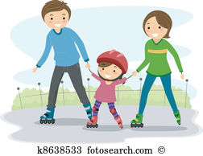
Одним из важнейших средств воспитания являются гимнастические упражнения, различные формы ручного труда, подвижные игры. Ежедневные упражнения предупреждают нарушения осанки и деформацию скелета, хорошо укрепляют весь организм, оказывают благотворное влияние на нормальный рост и развитие ребёнка. Общаться с ребёнком во время физкультурных занятий надо как бы играя, при этом всегда следует учитывать возраст ребёнка, его возможности. Добивайтесь, чтобы ребёнок выполнял упражнения с радостью и удовольствием, без нажима со стороны взрослых, не подозревая о том, что подчиняется его желаниям. Не должно возникать ссор и споров, которые могли бы оттолкнуть ребёнка от спортивных занятий и лишить его благотворного влияния на физического движения. Такое использование свободного времени полезно и взрослым, и детям. Занимаясь с ребёнком, взрослый помогает ему подтянуться, высоко подпрыгнуть, взобраться на стул или на гимнастическую стенку. Ребёнок восхищается отцом: какой папа сильный, как ловко его поднимает, как хорошо выполняет упражнения! Подражает матери в грациозности движений. Постепенно эти совместные занятия станут самыми счастливыми событиями дня, и ребёнок будет радоваться им, с нетерпением их ждать. Такие занятия должны стать ежедневными. Только систематическая забота о двигательном развитии ребёнка может принести желаемые результаты: регулярное повторение и логическая преемственность занятий являются предпосылками успеха.
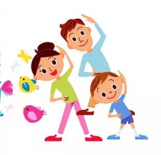
Необходимо иметь в виду и ещё одно немаловажное обстоятельство. Современная жизнь перенасыщена нервными перегрузками. Хотите вы или нет, но вам не остановить стремительный темп жизни. Физические упражнения - противовес, который поможет вашим детям противостоять стрессовым ситуациям. Чем более крепким здоровьем мы вооружим наших детей, тем лучше они приспособятся к современной жизни.
Чтобы сознательно заниматься с ребёнком физкультурой, то есть чтобы уметь выбрать наиболее подходящие для него упражнения, посильную нагрузку, правильно судить о его развитии, надо знать особенности детского организма в дошкольном периоде и те изменения, которые происходят в нём по мере того, как он взрослеет.

Спорт – это здоровье,
Спорт – это успех,
Спорт – это прикольно,
Спорт – это для всех!

